**1219-1225本週進度**

1. 將照片透過IoT Hub傳至AZURE
2. 連接資料庫關聯

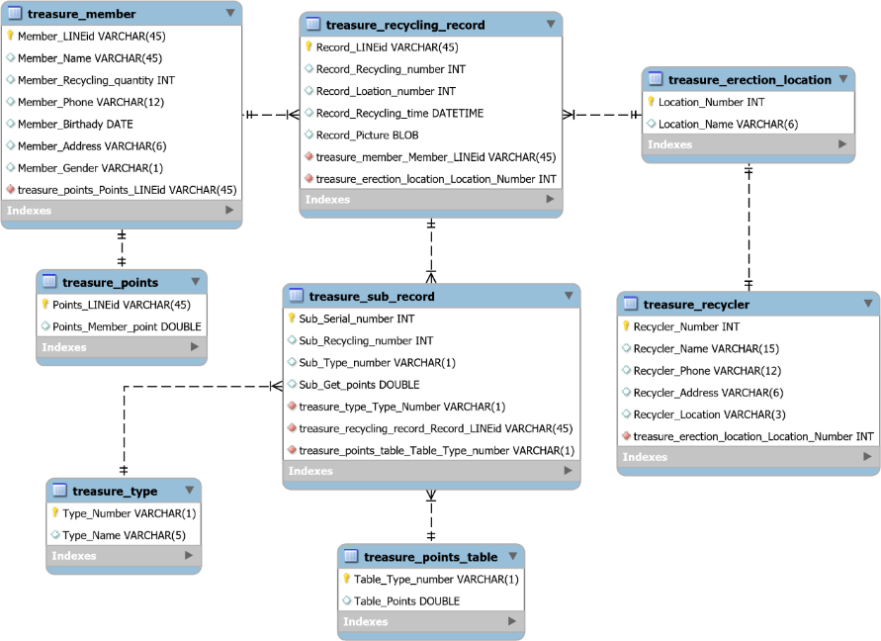

1. 嘗試使用者資訊寫入資料庫